Питание, способствующее преодолению негативных ответов со стороны здоровья на неблагоприятные климатические и природные условия

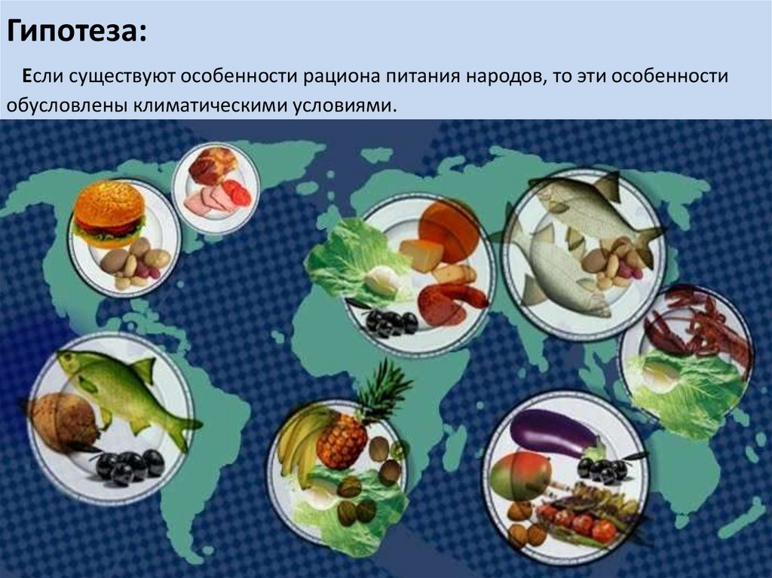

В заботе о собственном здоровье важным вопросом является питание. Характер питания человека формировался в естественных условиях под влиянием внешней среды, а также в зависимости от тех продуктов, которые были в наличии на данной территории. Климатические изменения заставили людей приспосабливаться к новым условиям и в результате менять характер питания. Полезной и здоровой, чаще всего, бывает простая пища, а лучшими для здоровья будут те продукты, которые выращены или добыты в районе проживания человека.
Человек адаптируется к различным климатическим условиям, развивая специфические культурные привычки питания.
Климат играет важную роль в формировании культурных привычек питания у разных народов и регионов. Различные климатические условия, такие как температура, осадки и доступность пищевых ресурсов, влияют на типы продуктов, которые люди употребляют в своей ежедневной диете.
Температура является одним из основных климатических факторов, влияющих на пищевые привычки. В холодных климатических зонах, где зимы длительные и холодные, люди обычно предпочитают питаться плотными и питательными продуктами, такими как мясо, рыба, молочные продукты и жирные продукты. Это связано с необходимостью получения достаточного количества энергии для поддержания тепла в организме.
В жарких климатических зонах, где лето длительное и жаркое, люди часто предпочитают легкие и освежающие продукты, такие как фрукты, овощи и морепродукты. Это связано с потребностью в увлажнении и охлаждении организма.

Доступность пищевых ресурсов
Климат также влияет на доступность пищевых ресурсов. В некоторых регионах, где осадки ограничены, люди вынуждены полагаться на сухие продукты, такие как зерновые культуры и сухофрукты, которые могут храниться долгое время без порчи. В других регионах, где осадки изобильны, люди могут иметь доступ к свежим фруктам, овощам и зеленым культурам круглый год.
Челябинская область находится на границе Европы и Азии и расположена в основном на восточных склонах Южного Урала. Климат области определяется положением ее в центре Евро-Азиатского материка, большим удалением от морей и океанов. На формирование климата оказывают влияние Уральские горы. Все это определяет значительную континентальность и сухость климата. Вести сельское хозяйство здесь трудно - почвы нуждаются в постоянном внесении удобрений. А вот молочное и мясное животноводство развито хорошо. Поэтому большую часть рациона жителей области занимают мясо и молочные продукты.

Традиции и культурные особенности
Климат также оказывает влияние на традиции и культурные особенности, связанные с питанием. Например, в некоторых регионах, где климат позволяет выращивать определенные культуры, они становятся основой местной кухни и традиционных блюд. Это может быть рис в Азии, кукуруза в Латинской Америке или пшеница в Европе.
Климатические условия также могут влиять на способы приготовления пищи. Например, в жарких климатических зонах, где доступ к огню может быть ограничен из-за высокой пожароопасности, люди могут предпочитать готовить на открытом воздухе или использовать быстрые методы приготовления пищи, чтобы не нагревать помещение.
В целом, климат играет важную роль в формировании культурных привычек питания, определяя доступность пищевых ресурсов, типы продуктов и способы приготовления пищи. Это делает пищевую культуру уникальной для каждого региона и народа, и отражает его адаптацию к окружающей среде.
Повышение температуры, изменение осадков и экстремальные погодные явления, такие как засухи и наводнения, могут негативно влиять на рост и развитие растений. Это может привести к сокращению урожаев и ухудшению качества пищевых продуктов, а также изменить географическое распределение пищевых ресурсов. Некоторые регионы могут стать менее пригодными для определенных культур, в то время как другие регионы могут стать более подходящими. Это может привести к изменению доступности определенных продуктов питания и изменению пищевых привычек.
В целом, климат оказывает значительное влияние на питание человека.
Климатические условия определяют требования к калорийности питания, составу продуктов и их разнообразию.

Влияние климатических условий на питание человека
Фактор | Описание | Примеры
Температура | Высокая или низкая температура может влиять на доступность и хранение пищевых продуктов. | В холодных климатах люди предпочитают жирные и питательные продукты, чтобы поддерживать тепло своего организма. В жарких климатах популярны свежие фрукты и овощи, которые помогают увлажнить организм.
Осадки | Количество осадков может влиять на рост и доступность сельскохозяйственных культур. | В регионах с высокими осадками, таких как тропические леса, популярны фрукты, овощи и зерновые культуры. В засушливых регионах, таких как пустыни, люди часто питаются мясом и молочными продуктами.
Влажность | Высокая или низкая влажность может влиять на хранение и доступность пищевых продуктов. | В сухих климатах, где влажность низкая, популярны сушеные продукты, такие как сухофрукты и мясо. Влажные климаты способствуют развитию риса и других влаголюбивых культур.
Сезонность | Смена сезонов может влиять на доступность определенных пищевых продуктов. | В зимние месяцы в холодных климатах популярны горячие и питательные блюда, такие как супы и гуляши. В летние месяцы в жарких климатах популярны свежие фрукты и овощи.
Растительность | Типы растительности влияют на доступность определенных пищевых продуктов. | В лесистых регионах популярны грибы, ягоды и орехи. В пустынных регионах популярны кактусы и другие адаптированные к сухим условиям растения.

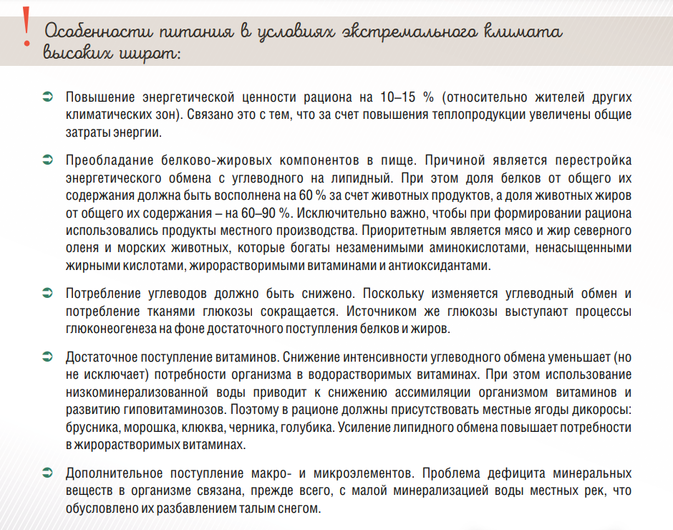

ФБУЗ «Центр гигиены и эпидемиологии в Челябинской области»

